DESPORTO ESCOLAR - CORTA MATO DISTRITAL
O Desporto Escolar promove uma educação para a cidadania, através da aposta no bem-estar físico e na promoção da saúde. Visa aprofundar as condições para a prática desportiva regular em meio escolar, como estratégia de promoção do sucesso educativo e aquisição de estilos de vida saudáveis.
No passado ano letivo mais de 180 mil alunos estiveram inscritos no Desporto Escolar, que se praticou em todas as escolas do ensino público do país, tendo sido o Futsal a liderar a tabela das modalidades mais praticadas.
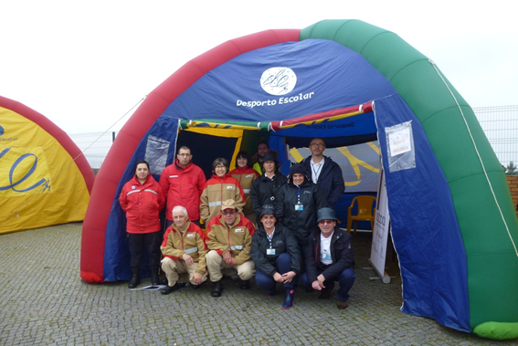
Atualmente existe um crescente reconhecimento das vantagens das parcerias e do trabalho intersectorial nos determinantes sociais e económicos da saúde. Os investimentos em educação e em saúde estarão comprometidos a não ser que a escola seja um lugar saudável para viver, aprender e trabalhar.
São conhecidas evidências crescentes de que a saúde e a educação estão intimamente ligadas entre si e influenciam outros parâmetros, incluindo a pobreza e o nível de rendimento.
Por seu lado, a educação e saúde são determinantes para aumentar a literacia em saúde, condição facilitadora da tomada de decisão em saúde, pelas crianças e adolescentes.
Atualmente, a parceria entre os dois Ministérios está consolidada em protocolo e patente a vários níveis. Ao nível central, entre a Direção-Geral da Educação (DGE) e a Direção-Geral da Saúde (DGS) tem havido uma relevante colaboração na definição de políticas comuns e na redação de documentos orientadores. Ao nível local, as unidades de saúde (Cuidados de Saúde Primários) têm colaborado com as escolas no diagnóstico, na definição de prioridades de intervenção e no desenho dos projetos de educação para a saúde. Deste modo, e sendo da inteira responsabilidade da UCCCB dar cumprimento ao Programa Nacional de Saúde Escolar no Concelho de Castelo Branco, integra as equipas de promoção e educação para a saúde das escolas intervindo ativamente no processo.
Este é o paradigma de intervenção que a UCCCB preconiza, saúde, escola e comunidade trabalham em parceria/rede, visando a promoção da literacia em saúde, da equidade em saúde e educação, contribuindo para a melhoria dos indicadores.
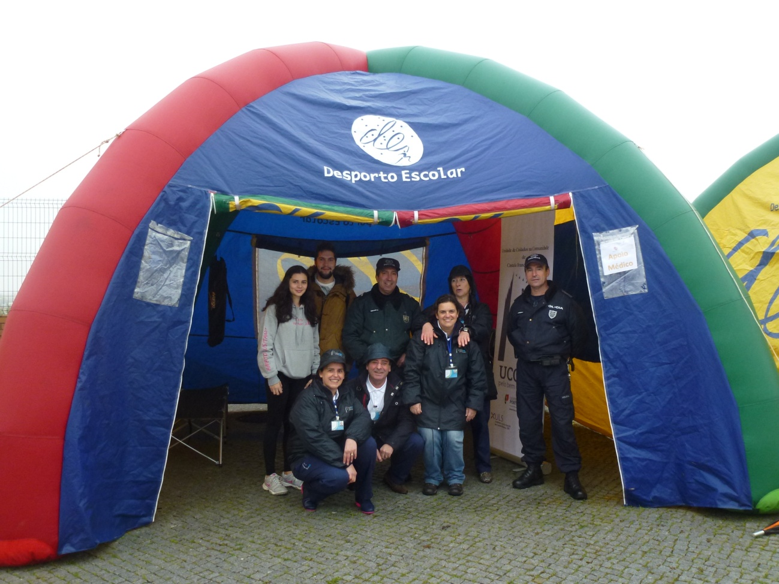
Dando continuidade a estas premissas a Unidade de Cuidados na Comunidade de Castelo Branco (UCCCB) da ULSCB,EPE, esteve presente no Corta Mato Distrital, que contou com a participação de mil e cem alunos oriundos dos Agrupamentos de Escolas do Distrito de Castelo Branco, e se realizou no dia 28 de janeiro, na Zona de Lazer de Castelo Branco.
Os colaboradores da UCCCB deram apoio médico e de enfermagem a cerca de cem alunos que se lesionaram durante as provas, tendo encaminhado quatro para o Hospital Amato Lusitano.
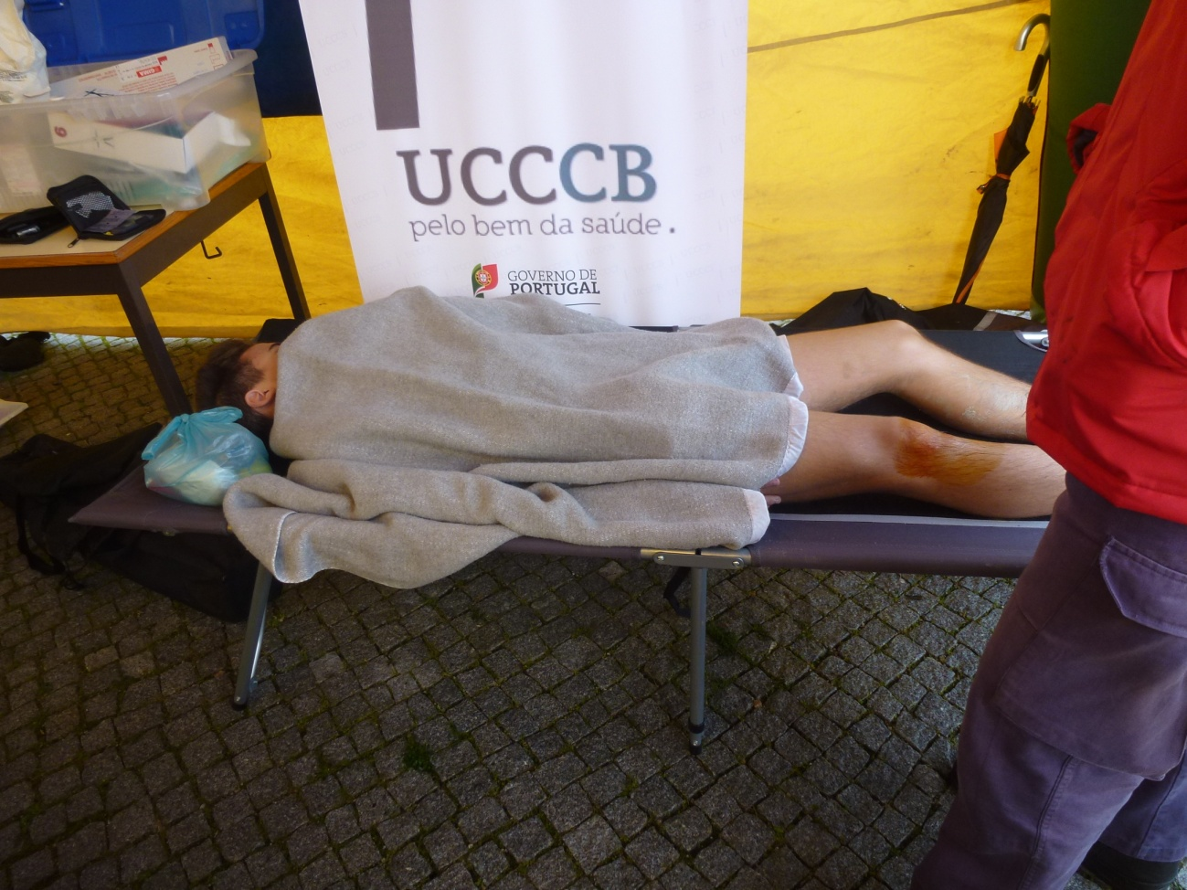

Reafirmando o Slogan:

